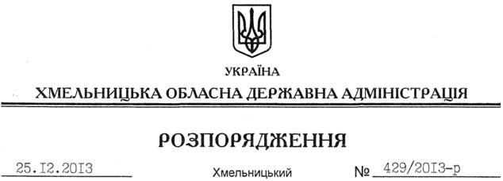

Про витрати обласного бюджету на І квартал 2014 року

З метою організації роботи з виконання обласного бюджету та забезпечення нормального функціонування установ бюджетної сфери і здійснення заходів, що фінансуються за рахунок коштів обласного бюджету протягом січня-березня 2014 року, керуючись статтею 79 Бюджетного кодексу України та статтями 6, 18 та 41 Закону України “Про місцеві державні адміністрації”:
1. Взяти до відома, що щомісячні бюджетні асигнування обласного бюджету на І квартал 2014 року сумарно не перевищують 1/12 обсягу бюджетних призначень, встановлених рішенням сесії обласної ради від 20.12.2012 року № 13-14/2012 “Про обласний бюджет на 2013 рік”, із змінами та доповненнями, і становить 693060015,0 тис.грн. (згідно з додатком), у тому числі по:
загальному фонду – 669115872,0 грн.;
спеціальному фонду – 23944143,0 гривень.
2. Департаменту фінансів облдержадміністрації (С.Пенюшкевич):
2.1. До 31 грудня 2013 року затвердити тимчасовий розпис обласного бюджету на І квартал 2014 року та подати його Головному управлінню Державної казначейської служби України у Хмельницькій області.
2.2. Здійснювати витрати обласного бюджету лише на цілі, визначені у рішенні сесії обласної ради від 20.12.2012 року № 13-14/2012 “Про обласний бюджет на 2013 рік”, із змінами та доповненнями.
2.3. До прийняття рішення про обласний бюджет на 2014 рік заборонити здійснювати капітальні видатки і надання кредитів з обласного бюджету (крім випадків, пов’язаних із виділенням коштів з резервного фонду обласного бюджету).
2.4. Врахувати обсяги здійснених видатків згідно з тимчасовим розписом обласного бюджету на І квартал 2014 року під час складання постійного розпису обласного бюджету на 2014 рік.
3. Головним розпорядникам коштів обласного бюджету:
3.1. Забезпечити визначення у тимчасових кошторисах бюджетних установ на І квартал 2014 року у повному обсязі асигнувань на оплату праці працівникам бюджетних установ відповідно до встановлених законодавством умов оплати праці, виплати стипендій і проведення розрахунків за комунальні послуги та енергоносії.
3.2. Забезпечити взяття бюджетних зобов’язань за загальним фондом обласного бюджету відповідно до бюджетних асигнувань, установлених кошторисами (у тому числі за незахищеними видатками бюджету, у разі відсутності простроченої заборгованості з виплати заробітної плати працівникам (грошового забезпечення), стипендій і за спожиті комунальні послуги та енергоносії), а за спеціальним фондом – у межах відповідних фактичних надходжень.
4. Контроль за виконанням цього розпорядження покласти на першого заступника голови В.Гаврішка та директора Департаменту фінансів С. Пенюшкевича обласної державної адміністрації.

Голова адміністрації В.Ядуха

